永續提升人行安全計畫
案件(工程)名稱 | 桃園市大溪區埔頂公園周邊人本環境多目標改善工程
改善項目 | 人行道拓寬、喬木移植、車道寬度調整、增設避車彎
施工地點 | 桃園市大溪區埔頂公園周邊
目前進度 | 基本設計階段
預定完工日期 | 2025年12月
施工前(照片) | 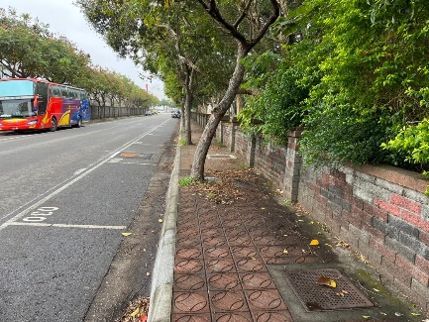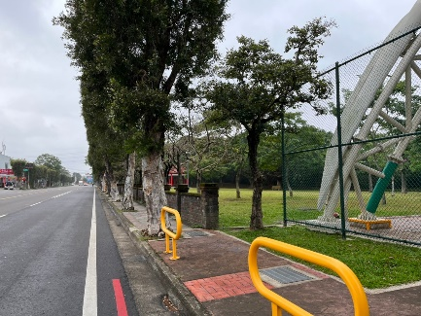
施工中(照片)
施工後(照片)
其他公開訊息(公告、公聽會、設計說明會、施工說明會、地方會勘等資訊

